CHƯƠNG 3. PHÂN TÍCH YÊU CẦU VÀ THIẾT KẾ

3.1. Yêu cầu chức năng
Các yêu cầu chức năng được phân rã theo thành phần để hai thành viên có thể phát triển song song và kiểm tra chéo. Firmware chịu trách nhiệm lấy mẫu, bảo mật và publish; listener chịu trách nhiệm subscribe, giải mã, lưu trữ và tổng hợp.
Yêu cầu F01–F07 được dùng như checklist trong quá trình triển khai. Một yêu cầu chỉ được đánh dấu đạt khi có cả mã thực hiện và bằng chứng chạy; điều này ngăn việc kết luận dựa trên tên hàm hoặc comment trong code. Phân rã yêu cầu cũng làm rõ phần giao tiếp giữa firmware và Python.
Mã | Yêu cầu | Thành phần
F01 | Kết nối Wi-Fi STA | ESP-IDF Wi-Fi
F02 | Kết nối broker MQTT | esp-mqtt
F03 | Đọc DHT11 | dht component
F04 | Mã hóa/giải mã AES-GCM | mbedTLS + PyCryptodome
F05 | Xác thực TLS | CA + Mosquitto
F06 | Ghi CSV và gửi Telegram | auto_listenerv2.py
F07 | Tổng hợp so sánh | compare_stages.py

3.2. Yêu cầu phi chức năng và an toàn
Yêu cầu phi chức năng đặc biệt quan trọng với hệ thống nhúng vì bộ nhớ, thời gian CPU và băng thông đều hữu hạn. Nhóm đồng thời coi việc không đưa khóa, mật khẩu và token vào báo cáo công khai là một yêu cầu bảo mật của chính quá trình làm đồ án.
Hệ thống phải hoạt động ổn định theo chu kỳ 10 giây, không làm lộ khóa hoặc token trong báo cáo, phát hiện lỗi kết nối và lỗi tag, bảo toàn dòng dữ liệu khi append CSV. Khóa AES, mật khẩu Wi-Fi và token Telegram trong bản sao báo cáo phải được che/redact; không đưa nguyên văn vào phụ lục công khai.

3.3. Luồng xử lý
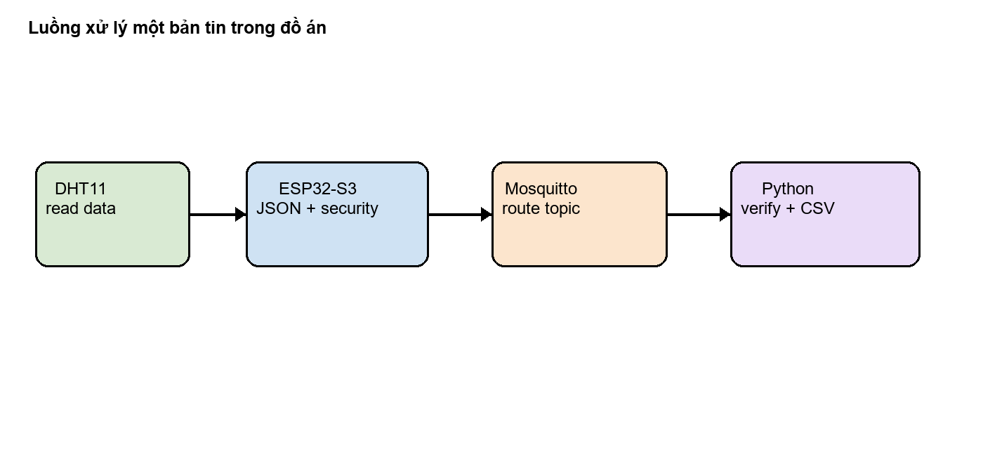
Hình 3.2. Trình tự xử lý từ cảm biến, firmware, MQTT đến listener và CSV.
Luồng xử lý được mô tả theo thứ tự thời gian để dễ đối chiếu với log. Nếu một bước không xuất hiện, ví dụ không có MQTT_EVENT_CONNECTED hoặc không có dòng CSV, nhóm có thể khoanh vùng lỗi ở kết nối, firmware hoặc listener thay vì kiểm tra toàn bộ hệ thống.
Luồng chung: khởi tạo NVS → Wi-Fi → MQTT → đọc DHT11 → tạo JSON → tùy stage mã hóa và/hoặc truyền TLS → publish → listener nhận → giải mã nếu cần → parse → ghi CSV → phân tích.


Hình 3.1. Luồng xử lý một bản tin từ cảm biến tới CSV; log và CSV được dùng làm bằng chứng; không yêu cầu ảnh Telegram

3.4. Thiết kế dữ liệu
Mỗi trường dữ liệu đều có kiểu, nguồn sinh và mục đích sử dụng. Việc giữ thống nhất schema giữa bốn stage giúp script phân tích đọc được các file CSV bằng cùng một pipeline và làm cho phép so sánh có ý nghĩa hơn.
Schema JSON là hợp đồng dữ liệu giữa hai chương trình do nhóm viết ở hai phía. Nếu thay đổi tên trường hoặc kiểu dữ liệu, cả firmware, listener và compare_stages.py phải được cập nhật đồng bộ. Việc ghi header CSV cố định giúp phát hiện sớm sai lệch schema khi mở bằng bảng tính.
Trường | Kiểu | Ý nghĩa | Nguồn
id | uint32 | Số thứ tự bản tin | Firmware
temp | float | Nhiệt độ °C | DHT11
humid | float | Độ ẩm % | DHT11
ts | int64 | Thời gian ms từ khi boot | esp_timer
heap | uint32 | Heap tự do tại thời điểm gửi | ESP-IDF
enc_us | int64 | Thời gian mã hóa µs | Stage 2/4
tls_ms | uint32 | Thời gian kết nối/bắt tay ms | Stage 3/4
cpu_pct | float | Ước lượng thời gian hoạt động / chu kỳ | Firmware

3.5. Ma trận kiểm thử
Ma trận kiểm thử không chỉ kiểm tra trường hợp thành công mà còn bao gồm sai tag, mất kết nối và chứng thư không hợp lệ. Đây là điểm phân biệt giữa việc chạy được một demo và việc chứng minh hệ thống có phản ứng đúng khi gặp lỗi.
Mỗi test case cần có điều kiện đầu vào, thao tác thực hiện, kết quả mong đợi và file bằng chứng. Những test lỗi như sai tag hoặc CA sai quan trọng không kém test thành công vì chúng cho thấy hệ thống có từ chối dữ liệu không tin cậy hay không.
Test ID | Kịch bản | Kết quả cần lưu
T01 | Stage 1 publish | log serial + log_stage1.csv
T02 | Stage 2 giải mã đúng khóa | plaintext + CSV
T03 | Stage 2 sai tag | lỗi decrypt_and_verify
T04 | Stage 3 xác thực CA | MQTTS connect + log
T05 | Stage 4 hai lớp | payload Base64 trong TLS
T06 | Mất Wi-Fi/broker | retry/disconnect log
T07 | Tổng hợp | summary CSV + chart

